Câu 6: [HH12.C1.1.BT.d] (THPT TRẦN PHÚ ĐÀ NẴNG – 2018)Cho hình chóp có đáy là hình thoi cạnh , và vuông góc với mặt phẳng . Góc giữa hai mặt phẳng và bằng . Gọi là điểm đối xứng của qua và là trung điểm của . Mặt phẳng chia khối chóp thành hai khối đa diện, trong đó khối đa diện chứa đỉnh có thể tích , khối đa diện còn lại có thể tích (tham khảo hình vẽ bên).
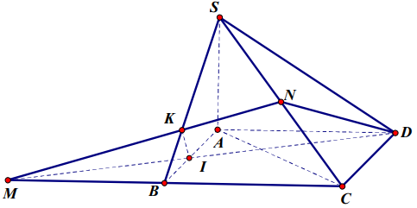
Tính tỉ số .
A. . B. . C. . D. .
Lời giải
Chọn D
Goi .
Khi đó góc giữa hai mặt phẳng và bằng .
đều .
Thể tích khối chóp bằng: .
Thể tích khối chóp bằng thể tích khối chóp bằng: .
Thể tích khối chóp bằng: .
Khi đó: ; .
Vậy .
Câu 50: [HH12.C1.1.BT.d] (THPT Chuyên Hùng Vương - Phú Thọ - Lần 1 - 2018 - BTN) Cho khối hộp chữ nhật có thể tích bằng . Biết ; ; . Mặt phẳng chia khối hộp đã cho thành hai khối đa diện. Thể tích khối đa diện nhỏ hơn bằng
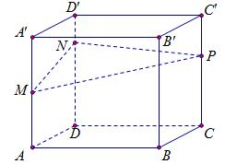
A. . B. . C. . D. .
Lời giải
Chọn D
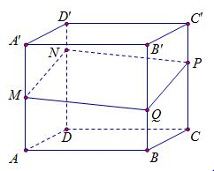
Ta có: .
.Câu 42. [HH12.C1.1.BT.d] (Chuyên Hùng Vương - Phú Thọ - 2018 - BTN) Cho hình thập nhị diện đều (tham khảo hình vẽ bên). Côsin của góc tạo bởi hai mặt phẳng có chung một cạnh của thập nhị diện đều bằng
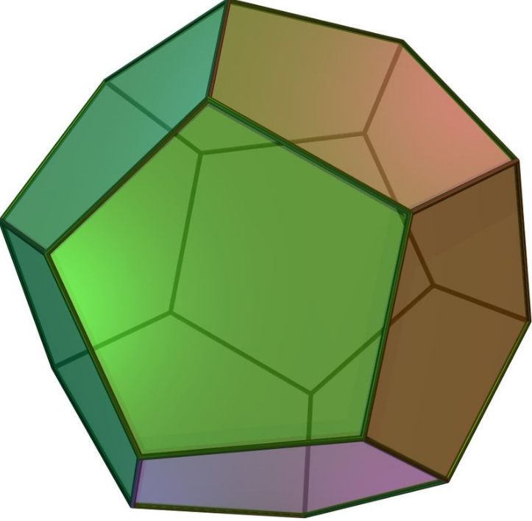
A. . B. . C. . D. .
Lời giải
Chọn C

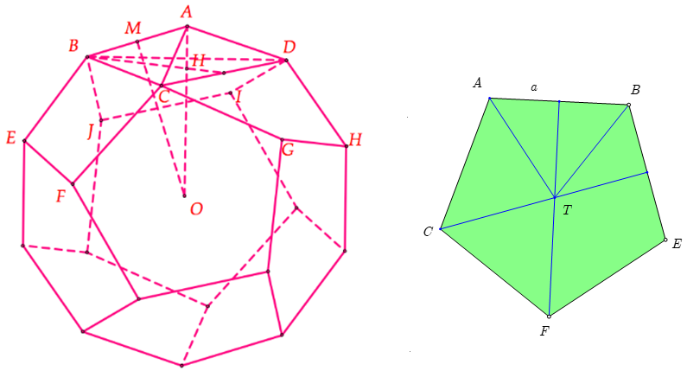

Bước 1: Lập mối quan hệ giữa bán kính mặt cầu và cạnh khối mặt đều:
Gọi là tâm khối mặt đều, xét mặt phẳng chung đỉnh là .
Khi đó là chóp tam giác đều và vuông góc với .
Ta có .
.
Ta có .
Bước 2: Tính khoảng cách từ tâm một mặt đến cạnh của nó:
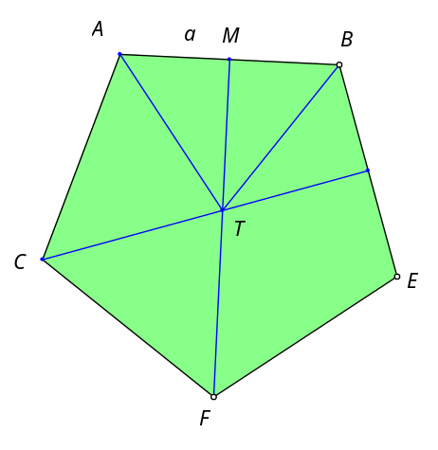
Ta có . .
Suy ra .
Bước 3: Tính góc:
Gọi tâm của các mặt và là , .
Có vuông góc với hai mặt này nên góc giữa hai mặt bằng góc giữa và .
Lại có cùng thuộc một mặt phẳng (trung trực của ).
Có và .
; .
Suy ra .
Vậy .

